На рисунке 1 показаны минимальные расстояния обычного ТШЛ-20-1, а на рисунке 2 показаны минимальные расстояния ТШЛ-20-1 с экранированной обмоткой.
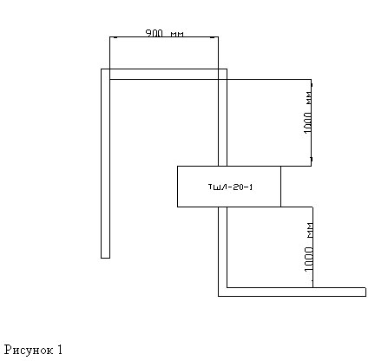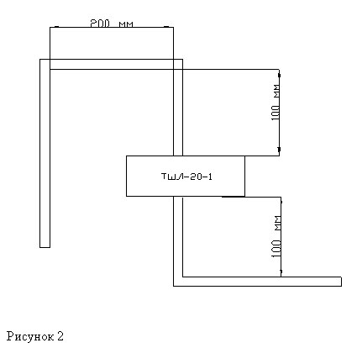
Сообщаем, что в трансформаторах тока производства ОАО «Свердловский завод трансформаторов тока» допускается использование вторичных обмоток для учета, классов точности 0,2S и 0,5S со значением вторичной нагрузки ниже 25% от номинальной. Минимально допустимая нагрузка для обмоток класса точности 0,2S и 0,5S составляет 1ВА.
В паспорте на трансформаторы тока со вторичными обмотками для учета классов точности 0,2S и 0,5S указываются измеренные токовые и угловые погрешности при номинальной вторичной нагрузке 1ВА.
Технические данные. Таблица 1
Наименование параметра | Норма
Номинальное напряжение, кВ | 20
Наибольшее рабочее напряжение, кВ | 24
Номинальная частота переменного тока, Гц | 50 или 60
Номинальный первичный ток, А | 3000; 4000; 5000; 6000; 8000; 10000; 12000; 14000; 15000; 16000; 18000
Номинальный вторичный ток, А | 1; 5
Число вторичных обмоток | 2 или 3
Класс точности:  - вторичной обмотки для измерений  - вторичной обмотки для защиты | 0,2; 0,2S; 0,5; 0,5S; 5Р; 10Р  5Р; 10Р
Номинальная вторичная нагрузка при коэффициенте мощности cos φ= 0,8, ВА  - вторичной обмотки для измерений  - вторичных обмоток для защиты класса точности 5Р  - вторичных обмоток для защиты класса точности 10Р | 30*  30
Номинальная предельная кратность вторичных обмоток для защиты, не менее:  - для класса точности 10Р при номинальных первичных токах, А:  3000  4000  5000; 6000  8000  10000;12000;14000;15000;16000;18000  - для класса точности 5Р при номинальных первичных токах, А:  6000; 8000; 10000  12000; 14000; 15000; 16000; 18000 | 13  15  16  14  12  20  *
Трехсекундный ток термической стойкости, кА:  при номинальных первичных токах, А:  - 6000;8000;10000  - 12000;14000;15000;16000;18000 | 120  190
Испытательное напряжение, кВ:  - одноминутное промышленной частоты  - грозового импульса полного | 65  125
Примечание:
*) значение уточняется в заказе.
Таблица 2
Номинальный  первичный  ток, А | Размеры, мм |  |  |  |  |  |  |  |  | Масса,  кг, max
 | D | D1 | D2 | H | H1 | h | L | b1 | b2
3000; 4000; 5000;  6000; 8000;10000 | 520 | 300 | 351 | 420 | 180 | 25 | 350 | 140 | 180 | 105
12000 | 680 | 430 | 481 | 390 | 150 | 35 | 390 | 150 | 190 | 132
14000; 15000;  16000; 18000 | 830 | 555 | 606 |  |  |  | 450 |  |  | 178
Расчетные значения номинальной предельной кратности вторичных обмоток для защиты в зависимости от номинальной вторичной нагрузки для трансформаторов тока ТШЛ-20-1
Таблица 3 - Номинальная предельная кратность в классе точности 10Р
Номинальная вторичная нагрузка, В·А | 3 | 5 | 10 | 15 | 20 | 30 | 40 | 50 | 60 | 75 | 100
Коэффициент трансформации | Номинальная предельная кратность
3000/5 | 37 | 31 | 25 | 20 | 17 | 13 | 11 | 9 | 8 | 6 | 5
4000/5 | 38 | 32 | 26 | 22 | 20 | 15 | 13 | 11 | 10 | 8 | 6
5000/5 | 38 | 29 | 25 | 22 | 20 | 16 | 14 | 12 | 11 | 10 | 7
6000/5 | 39 | 28 | 25 | 22 | 20 | 16 | 15 | 13 | 12 | 10 | 8
8000/5 | 38 | 21 | 20 | 19 | 18 | 14 | 14 | 13 | 12 | 11 | 9
10000/5 | 37 | 16 | 15 | 15 | 14 | 12 | 12 | 12 | 11 | 10 | 9
12000/5 | 39 | 20 | 19 | 18 | 18 | 12 | 15 | 14 | 13 | 12 | 11
14000/5 | 38 | 15 | 15 | 14 | 14 | 12 | 13 | 12 | 12 | 11 | 10
16000/5 | 36 | 15 | 14 | 13 | 13 | 12 | 10 | 10 | 10 | 9 | 9
18000/5 | 41 | 16 | 16 | 15 | 15 | 12 | 14 | 14 | 13 | 12 | 12
Таблица 4 - Номинальная предельная кратность в классе точности 5Р
Номинальная вторичная нагрузка, В·А | 3 | 5 | 10 | 15 | 20 | 30 | 40 | 50 | 60 | 75 | 100
Коэффициент трансформации | Номинальная предельная кратность
3000/5 | 54 | 46 | 39 | 33 | 29 | 20 | 19 | 16 | 14 | 12 | 10
4000/5 | 56 | 47 | 40 | 36 | 32 | 20 | 23 | 20 | 17 | 15 | 12
5000/5 | 56 | 41 | 37 | 34 | 31 | 20 | 24 | 21 | 19 | 16 | 14
6000/5 | 56 | 39 | 36 | 33 | 31 | 20 | 24 | 22 | 20 | 18 | 15
8000/5 | 56 | 30 | 28 | 27 | 26 | 20 | 22 | 21 | 20 | 18 | 16
10000/5 | 55 | 22 | 21 | 21 | 20 | 20 | 19 | 18 | 17 | 16 | 15

